

RETO INTRO BIG DATA

Entregable PARCIAL

Guía para el estudiante

Cada estudiante debe hacer entrega de:

1. Enlace a su sitio web: Este enlace debe redirigir al sitio web que cada estudiante ha desarrollado para este entregable con las secciones de contenido que se indican en este documento

[**https://grupo07-bigdata.github.io/practica_big_data/**](https://grupo07-bigdata.github.io/practica_big_data/)

1. Documento con capturas de pantalla: Un documento PDF que incluya capturas de pantalla del sitio web. Este documento servirá como prueba inmutable de la publicación en caso de que haya cambios posteriores.

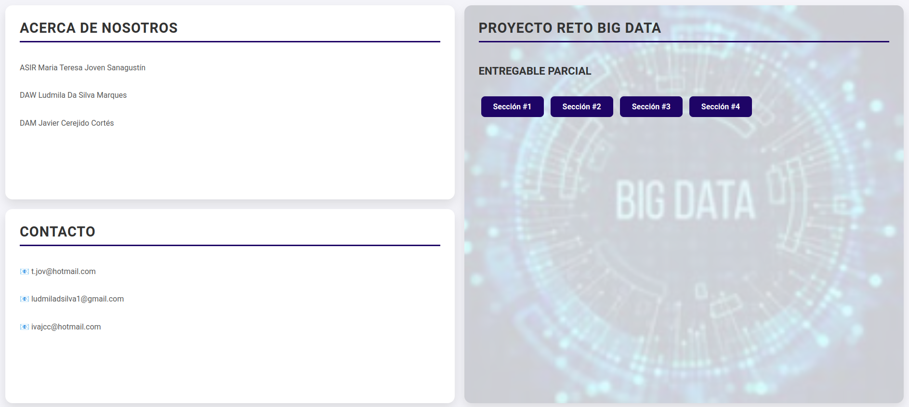

**Haciendo click en los distintos botones de la página de inicio anterior, se abren los documentos con la solución a lo que se pide en cada una de las secciones siguientes:**

Sección #1 Conociendo plataformas cloud

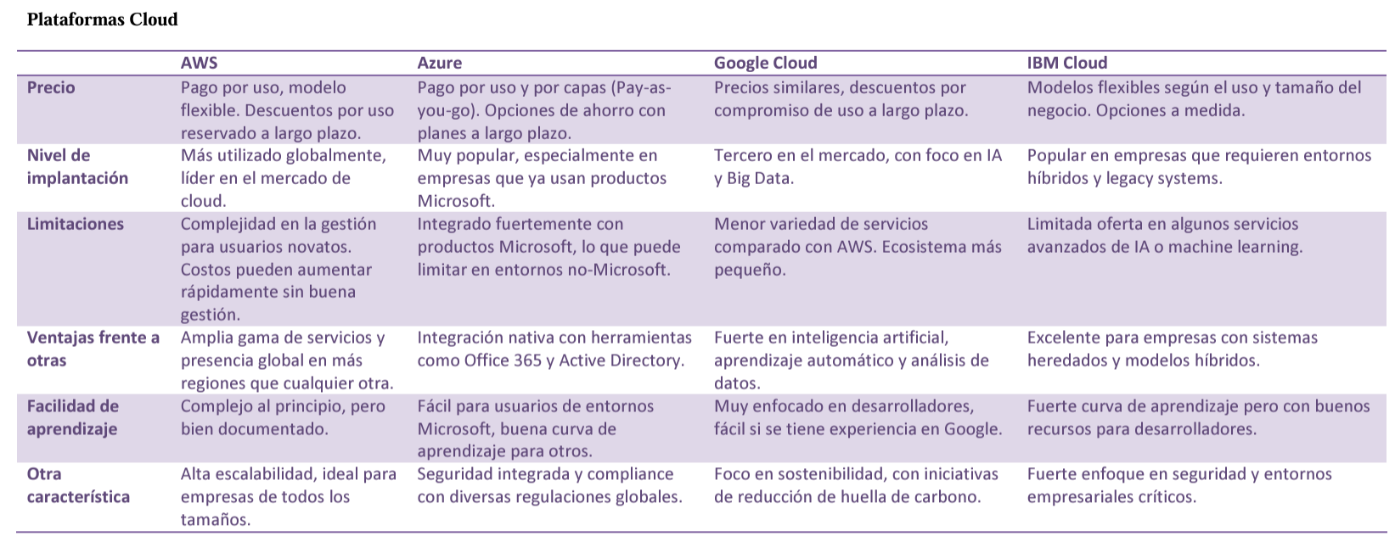

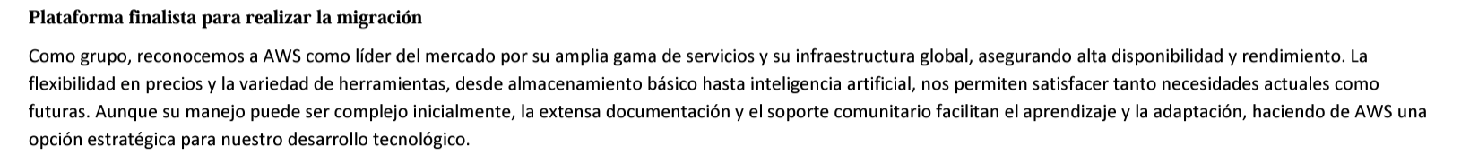

Sección #2 AWS

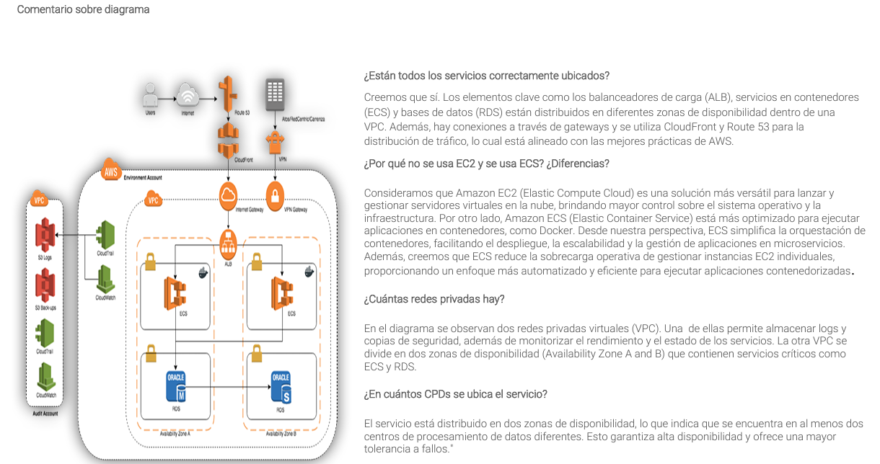

Sección #3 – Primer servidor web en AWS

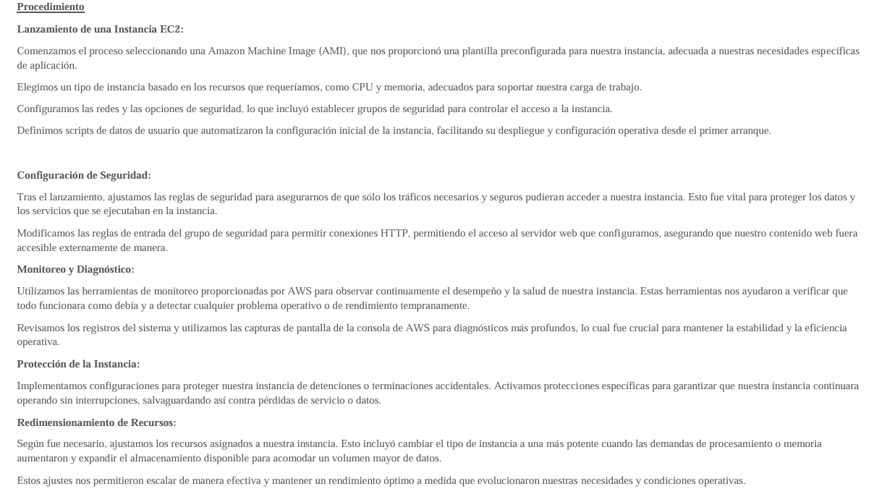

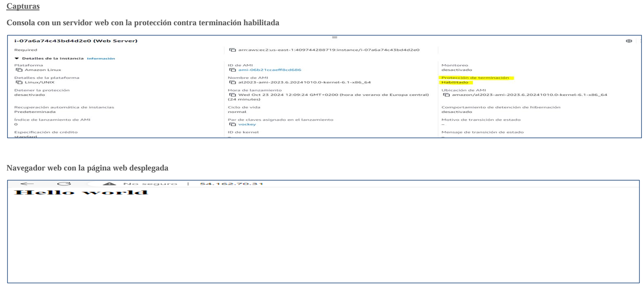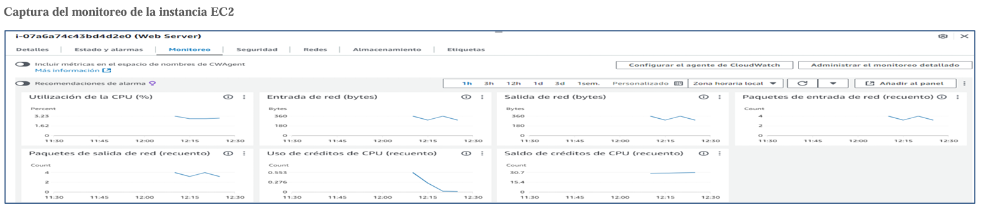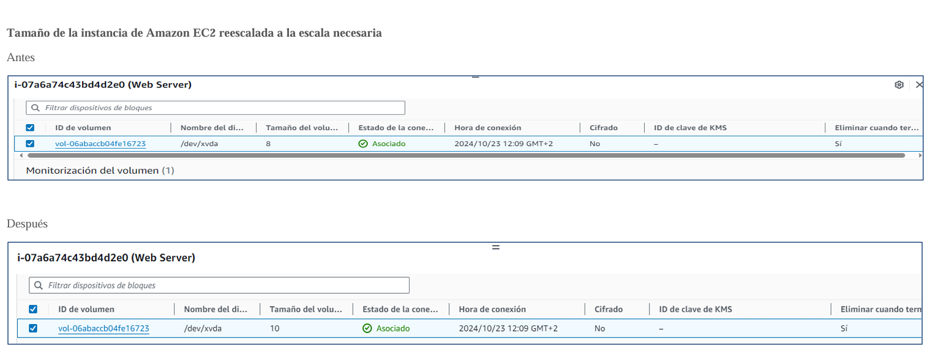

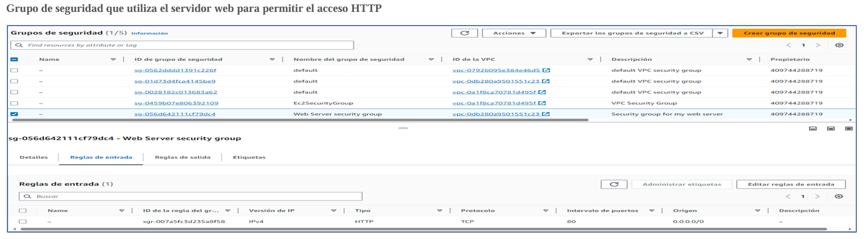

Sección #4 – Balanceo y autoscaling

